แบบเสนอ “โครงการทุนนวัตกรรมสายอาชีพชั้นสูง ปี ๒๕๖๓”
(ทุน ๒ ปี ปวส./อนุปริญญา)
กองทุนเพื่อความเสมอภาคทางการศึกษา

คำอธิบาย
- ก่อนจัดทำแบบเสนอโครงการ สถานศึกษาควรศึกษาประกาศกองทุนเพื่อความเสมอภาคทางการศึกษา เรื่อง การส่งเสริมนักเรียนที่ขาดแคลนทุนทรัพย์และด้อยโอกาสให้ได้รับการศึกษาต่อสายอาชีพชั้นสูง ในโครงการทุนนวัตกรรมสายอาชีพชั้นสูง ปี ๒๕๖๓ อย่างละเอียด และยื่นแบบเสนอโครงการ ผ่านระบบออนไลน์ที่เว็บไซต์ www.EEF.or.th โดยกรอกข้อมูลและส่งเอกสารตามกำหนดให้ครบถ้วน
- แบบเสนอโครงการการส่งเสริมนักเรียนที่ขาดแคลนทุนทรัพย์และด้อยโอกาสให้ได้รับการศึกษาต่อสายอาชีพชั้นสูง ในโครงการทุนนวัตกรรมสายอาชีพชั้นสูง ประกอบด้วย ๓ ส่วน ได้แก่
ส่วนที่ ๑ ข้อมูลทั่วไป
ส่วนที่ ๒ รายละเอียดโครงการ
ส่วนที่ ๓ คำรับรอง
- สถานศึกษาควรศึกษาเอกสาร และกรอกข้อมูลให้ครบถ้วนชัดเจนเพื่อประโยชน์ต่อการพิจารณา และตรวจสอบความถูกต้องของเอกสารก่อนการยื่นข้อเสนอโครงการผ่านระบบออนไลน์

แบบข้อเสนอโครงการสำหรับสถานศึกษา
ข้อมูลทั่วไป รายละเอียดโครงการ คำรับรอง

ขั้นตอนการยื่นข้อเสนอโครงการ
การยื่นแบบเสนอโครงการขอให้ผ่านระบบออนไลน์ที่เว็บไซต์ www.EEF.or.th
ตั้งแต่วันที่ ๑๘ พฤศจิกายน – ๙ ธันวาคม ๒๕๖๒
สอบถามข้อมูลเพิ่มเติม โทร. ๐๒-๐๗๙-๕๔๗๕ กด ๒ ในวันและเวลาราชการ

ส่วนที่ ๑ ข้อมูลทั่วไป

ส่วนที่ ๑ ข้อมูลทั่วไป
- ชื่อโครงการ
โครงการทุนนวัตกรรมสายอาชีพชั้นสูง ปีการศึกษา ๒๕๖๓ ประเภททุน ๒ ปี (ปวส./อนุปริญญา) ของ (ชื่อสถานศึกษา) …………………………………………………………..…………………………………...………………….………………………...……….……………..…
- ข้อมูลองค์กรผู้เสนอโครงการ (ในกรณีที่สถานศึกษาที่มีเขตพื้นที่หรือวิทยาเขตหรือมีลักษณะอื่นที่คล้ายคลึงเขตพื้นที่หรือวิทยาเขต ให้เสนอโครงการในนามสถานศึกษาเท่านั้น)
ชื่อสถานศึกษา…………………………………………………………..…………………............................................……………………………………..
ที่อยู่……………………………………………………………………………………………………..…………...…………..........…………………………………..
………………………………………………..…………………………………………………..……..………..……………...........…………………………………..
โทรศัพท์……………………………………………………………………………………………………………………….........…..………………………………..
โทรสาร………………………………………………………………………………………………………………………….......……………………………………..
Email……………………………………………………………………………………………………………………...…….......…………………………………….
กลุ่มสถานศึกษา สำนักงานคณะกรรมการการอาชีวศึกษา สถาบันวิทยาลัยชุมชน
กระทรวงการอุดมศึกษา วิทยาศาสตร์ วิจัยและนวัตกรรม
อื่น ๆ ระบุ………………………………………………………………………………………………….……………….
ระดับการศึกษาที่เปิดสอน ประกาศนียบัตรวิชาชีพ (ปวช.)
ประกาศนียบัตรวิชาชีพขั้นสูง (ปวส.)
อนุปริญญา หลักสูตร........ปี
จำนวนนักศึกษาทั้งสถานศึกษา ...…………………......…. คน
จำนวนอาจารย์ทั้งสถานศึกษา ……….……………..……. คน
แบ่งออกเป็น อาจารย์ประจำ...............คน อาจารย์อัตราจ้าง...............คน อื่นๆ (โปรดระบุ)..............คน
จำนวนหลักสูตรที่เปิดสอน…………………….หลักสูตร
ผู้บริหารสถานศึกษา
ชื่อ-นามสกุล…………………………………………………..………………………………………………………………........………….………………………..
หมายเลขบัตรประจำตัวประชาชน………………………………………………..…………………………………..……….......…….……………………..
ที่อยู่ (บ้าน) ………………………………………………..…………………………………………………..……………….......…………….……………………..
โทรศัพท์มือถือ …………………………………………………………………………………………………………..…….......…………………………………..
Email ………………….….………..………………..………………………………..………………………………..…….........…………………………………..
- ผู้รับผิดชอบโครงการ (ผู้ดำเนินการหลักของโครงการ โดยเป็นผู้ที่มีบทบาทหน้าที่ในการรับผิดชอบโครงการที่ผู้บริหารมอบหมาย ต้องเป็นระดับผู้บริหารสถานศึกษาหรือไม่ต่ำกว่ากว่าระดับหัวหน้าแผนกที่เกี่ยวข้องกับสาขาที่ยื่นเสนอขอ โปรดแนบประวัติผู้รับผิดชอบโครงการโดยย่อ)
ชื่อ-นามสกุล…………………………………………………..…………………………..…………………………………..........…………………………………..
หมายเลขบัตรประจำตัวประชาชน………………………………………………..…………………………………..……….......……………………………
ตำแหน่งในสถานศึกษา………………………………….……………วิชาที่สอน…………………………………………….........……………………………
ระดับชั้นที่สอน…………………………………………………………………………………………………………………………….........………………………
ที่อยู่ (บ้าน)………………………………………………..…………………………………………………..……………….......………..…………………………..
………………………………………………..…………………………………………………..……………………………............…………………………………..
โทรศัพท์มือถือ……………………………...……Line ID: …………………………………………………..……..………........………………………………
Email……………………………..……..…………………………..……..……………..……..……………..…………….......……………………………………..
- ผู้ประสานงานหลักของโครงการ (ผู้ที่มีบทบาทหน้าที่ในการประสานงานการดำเนินการกับกองทุนเพื่อความเสมอภาคทางการศึกษา (กสศ.) อาทิเช่น การนำส่งผลงานประกอบการเบิกเงินงวด การนัดหมายการประชุม การจัดกิจกรรม ฯลฯ)
ชื่อ-นามสกุล…………………………………………………..…………………………..……………………...…………….......…………………………………..
หมายเลขบัตรประจำตัวประชาชน………………………………………………..…………………………………..……….......……………………………
ตำแหน่งในสถานศึกษา…………………………………………………วิชาที่สอน………………………………………….......………………………………
ระดับชั้นที่สอน………………………………………………………………………………………………………………….......…………………………………..
ที่อยู่ (บ้าน)………………….………………………..…………………………………………………..……………………….......………………………………… ………………………………………………..…………………………………………………..…………………………….......…………………..…………………..
โทรศัพท์มือถือ……………………………………………………...……Line ID: ……………………………..………….........…………….…………………
Email……………………………..……..…………………………..……..……………..……..……………..…………….......……………………………………..

- สถานศึกษาเคยรับทุนสนับสนุนของ กสศ. หรือไม่
ไม่เคยรับทุน กสศ.
เคยรับทุน กสศ.
โปรดระบุชื่อโครงการ สำนักที่รับทุน และความสำเร็จของโครงการโดยย่อ

ชื่อโครงการ | ได้รับทุนจากสำนักฯของ  กสศ. | งบประมาณรวม | จำนวนกลุ่มเป้าหมาย | ระยะเวลาโครงการ | ความสำเร็จของโครงการโดยย่อ

  - ในกรณีที่โครงการที่ได้รับทุน จาก กสศ. ยังคงดำเนินการอยู่ สถานศึกษาจะมีการจัดสรรทรัพยากรบุคคล
การบริหารโครงการ การกำกับดูแลของโครงการที่เสนอใหม่ เพื่อให้บรรลุเป้าหมายที่กำหนดไว้ได้อย่างมีประสิทธิภาพอย่างไร
……………………………..……..…………………………..……..……………..……..……………..…………………….......……….……………………………..
…………………………..……..…………………………..……..……………..……..……………..…………………………………………..……..……..…….……………………………..……..…………………………..……..……………..……..….......………………………………….........…………………………………..
…………………………..……..…………………………..……..……………..……..……………..…………………………………………..……..……..……….………………………..……..…………………………..……..……………..……..….......………………………………….........……………………………………..

ส่วนที่ ๒ รายละเอียดโครงการ

ส่วนที่ ๒ รายละเอียดโครงการ
- กลุ่มเป้าหมาย : นักศึกษาทุน ๒ ปี ปวส./อนุปริญญา จำนวนรวม.........................คน (ระบุชื่อหลักสูตรสาขาที่ได้รับการอนุมัติ โดยทั้งสองประเภททุนจะต้องมีจำนวนหลักสูตรสาขาไม่เกิน ๕ หลักสูตรสาขา และจะต้องมีผู้รับทุนไม่น้อยกว่า ๓๐ คน และไม่เกินกว่า ๑๕๐ คน)
๑.๑ หลักสูตรสาขา…………………………..………………………………………………………………..……………จำนวน………………..คน
๑.๒ หลักสูตรสาขา……………………………………………………………………….……………..………………….จำนวน………………..คน
๑.๓ หลักสูตรสาขา……………………………………………………………………….………..……………………….จำนวน………………..คน
๑.๔ หลักสูตรสาขา……………………………………………………………………….………..……………………….จำนวน………………..คน
๑.๕ หลักสูตรสาขา……………………………………………………………………………..…………….…………….จำนวน………………..คน

- หลักการและเหตุผล
ระบุหลักการและเหตุผล แนวคิด และการวิเคราะห์สถานการณ์ของโครงการ
- แสดงให้เห็นถึงความพร้อมและความเชื่อมั่นของสถานศึกษาด้านหลักสูตรที่เสนอ (ระบุรายละเอียดรายสาขาในข้อที่ ๔)
- แสดงให้เห็นถึงการสนับสนุนงบประมาณจากภาคเอกชนในลักษณะ Matching Fund (ระบุรายละเอียดรายสาขาในข้อที่ ๔)
- แสดงข้อมูลสนับสนุนที่สะท้อนถึงผลการผลิตนักศึกษาที่ผ่านมาซึ่งได้รับการจ้างงาน เป็นที่ยอมรับและพึงพอใจของสถานประกอบการ และชุมชนท้องถิ่น (ระบุรายละเอียดรายสาขาในข้อที่ ๔)
- ประเมินความจำเป็น ควรระบุสถานการณ์ความขาดแคลนของกำลังคน ข้อมูลตลาดแรงงาน สภาพปัญหาด้านการเรียนรู้ที่ชัดเจน มีการแสดงข้อมูลและหลักฐานเชิงประจักษ์ (ระบุรายละเอียดรายสาขาในข้อที่ ๔)
- โครงการจะก่อให้เกิดประโยชน์แก่การศึกษา การพัฒนาคุณภาพเด็กและเยาวชนโดยรวมอย่างไร
……………………………………………………………………………………………………………………………………………………………………………………………………………………………………………………………………………………………………………………………………………………
- วัตถุประสงค์ (ผลลัพธ์ ผลกระทบที่ต้องการให้เกิดขึ้นกับนักเรียน/นักศึกษาและสถานศึกษา)
วัตถุประสงค์ของโครงการนี้ คือ
- สร้างโอกาสที่เสมอภาคของเยาวชนผู้ขาดแคลนทุนทรัพย์และด้อยโอกาสให้ได้รับการศึกษาที่มีคุณภาพระดับสูงกว่ามัธยมศึกษาตอนปลาย ตลอดจนส่งเสริมให้ผู้สำเร็จการศึกษาดังกล่าวสามารถมีงานทำ
- ยกระดับคุณภาพสถานศึกษาในการผลิตกำลังคนสายอาชีพชั้นสูงให้ตอบสนองต่อความต้องการและเพิ่มขีดความสามารถทางการแข่งขันของประเทศตามแผนยุทธศาสตร์ประเทศไทย ๔.๐
(สถานศึกษาระบุวัตถุประสงค์อื่น ๆ เพิ่มเติม)
- …………………………….……………………………………………………………………………………………………………………………………
- …………………………….……………………………………………………………………………………………………………………………………
- …………………………….……………………………………………………………………………………………………………………………………

- สาขาวิชาที่สถานศึกษาเสนอ สาขาที่ท่านเห็นว่ามีศักยภาพในการจัดการเรียนการสอน โดยเลือกสาขาวิชา ตามข้อ ๔.๑, ๔.๒ หรือ ๔.๓ ทั้งนี้สามารถเสนอจำนวนหลักสูตรสาขาไม่เกิน ๕ สาขา โปรดระบุหลักสูตรสาขา (ตามที่ระบุไว้ในข้อที่ ๑) ดังนี้
๔.๑. สาขาที่เป็นเป้าหมายหลักในการพัฒนาประเทศ ตามนโยบายของรัฐบาลเพื่อผลักดันเศรษฐกิจและพัฒนาแผนยุทธศาสตร์ประเทศไทย ๔.๐ โดยระบุอุตสาหกรรมเป้าหมายที่มีศักยภาพ
๔.๑.๑ อุตสาหกรรมที่มีศักยภาพ (First S-curve) อุตสาหกรรมยานยนต์สมัยใหม่ อุตสาหกรรมอิเล็กทรอนิกส์อัจฉริยะ อุตสาหกรรมการท่องเที่ยวกลุ่มรายได้ดีและอุตสาหกรรมการท่องเที่ยวเชิงสุขภาพ อุตสาหกรรมเกษตรและเทคโนโลยีชีวภาพ และอุตสาหกรรมการแปรรูปอาหาร
ชื่อหลักสูตรสาขาที่รับการอนุมัติจากหน่วยงานต้นสังกัดที่ต้องการ  ยื่นเสนอขอ | อุตสาหกรรม | ข้อมูลความต้องการแรงงาน | หน่วยงาน  ความร่วมมือ  ในประเทศหรือต่างประเทศและยกตัวอย่างกิจกรรมความร่วมมือ | ความพร้อมด้านบุคลากร/ อุปกรณ์ | หลักสูตร | รายชื่อครู/อาจารย์ผู้รับผิดชอบหลักสูตรสาขา  และครู/อาจารย์ประจำหลักสูตรสาขา (จำนวนอย่างน้อย ๓ คน) | วุฒิการศึกษา/สถาบันที่สำเร็จการศึกษา | ประสบการณ์การทำงาน/ผลงานวิชาการ
๑. ........................................  โดยได้รับการอนุมัติให้เปิดสอนในปี............................... | ยานยนต์สมัยใหม่  อิเล็กทรอนิกส์อัจฉริยะ  ท่องเที่ยวกลุ่มรายได้ดีและอุตสาหกรรมการท่องเที่ยวเชิงสุขภาพ  เกษตรและเทคโนโลยีชีวภาพ  การแปรรูปอาหาร |  |  |  | หลักสูตรปกติที่เปิดสอนโดยทั่วไป  หลักสูตรที่มีการพัฒนากับสถานประกอบการที่ร่วม (ขอให้ส่งรายละเอียดเพิ่มเติมหลักสูตรรายวิชาเพื่อการพิจารณาในเอกสารแนบ)
๒. ........................................  โดยได้รับการอนุมัติให้เปิดสอนในปี……………………....... | ยานยนต์สมัยใหม่  อิเล็กทรอนิกส์อัจฉริยะ  ท่องเที่ยวกลุ่มรายได้ดีและอุตสาหกรรมการท่องเที่ยวเชิงสุขภาพ  เกษตรและเทคโนโลยีชีวภาพ  การแปรรูปอาหาร |  |  |  | หลักสูตรปกติที่เปิดสอนโดยทั่วไป  หลักสูตรที่มีการพัฒนากับสถานประกอบการที่ร่วม (ขอให้ส่งรายละเอียดเพิ่มเติมหลักสูตรรายวิชาเพื่อการพิจารณาในเอกสารแนบ)
๓. ........................................  โดยได้รับการอนุมัติให้เปิดสอนในปี……………………....... | ยานยนต์สมัยใหม่  อิเล็กทรอนิกส์อัจฉริยะ  ท่องเที่ยวกลุ่มรายได้ดีและอุตสาหกรรมการท่องเที่ยวเชิงสุขภาพ  เกษตรและเทคโนโลยีชีวภาพ  การแปรรูปอาหาร |  |  |  | หลักสูตรปกติที่เปิดสอนโดยทั่วไป  หลักสูตรที่มีการพัฒนากับสถานประกอบการที่ร่วม (ขอให้ส่งรายละเอียดเพิ่มเติมหลักสูตรรายวิชาเพื่อการพิจารณาในเอกสารแนบ)
๔. ........................................  โดยได้รับการอนุมัติให้เปิดสอนในปี……………………....... | ยานยนต์สมัยใหม่  อิเล็กทรอนิกส์อัจฉริยะ  ท่องเที่ยวกลุ่มรายได้ดีและอุตสาหกรรมการท่องเที่ยวเชิงสุขภาพ  เกษตรและเทคโนโลยีชีวภาพ  การแปรรูปอาหาร |  |  |  | หลักสูตรปกติที่เปิดสอนโดยทั่วไป  หลักสูตรที่มีการพัฒนากับสถานประกอบการที่ร่วม (ขอให้ส่งรายละเอียดเพิ่มเติมหลักสูตรรายวิชาเพื่อการพิจารณาในเอกสารแนบ)
๕. ........................................  โดยได้รับการอนุมัติให้เปิดสอนในปี……………………....... | ยานยนต์สมัยใหม่  อิเล็กทรอนิกส์อัจฉริยะ  ท่องเที่ยวกลุ่มรายได้ดีและอุตสาหกรรมการท่องเที่ยวเชิงสุขภาพ  เกษตรและเทคโนโลยีชีวภาพ  การแปรรูปอาหาร |  |  |  | หลักสูตรปกติที่เปิดสอนโดยทั่วไป  หลักสูตรที่มีการพัฒนากับสถานประกอบการที่ร่วม (ขอให้ส่งรายละเอียดเพิ่มเติมหลักสูตรรายวิชาเพื่อการพิจารณาในเอกสารแนบ)

๔.๑.๒ อุตสาหกรรมอนาคต (New S-curve) หุ่นยนต์เพื่ออุตสาหกรรม อุตสาหกรรมการบินและโลจิสติกส์ อุตสาหกรรมเชื้อเพลิงชีวภาพและเคมีชีวภาพ อุตสาหกรรมดิจิทัล และอุตสาหกรรมการแพทย์ครบวงจร
ชื่อหลักสูตรสาขาที่รับการอนุมัติจากหน่วยงานต้นสังกัดที่ต้องการ  ยื่นเสนอขอ | อุตสาหกรรม | ข้อมูลความต้องการแรงงาน | หน่วยงานความร่วมมือใน/ต่างประเทศและยกตัวอย่างกิจกรรมความร่วมมือ | ความพร้อมด้านบุคลากร/ อุปกรณ์ | หลักสูตร | รายชื่อครู/อาจารย์ผู้รับผิดชอบหลักสูตรสาขา  และครู/อาจารย์ประจำหลักสูตรสาขา  (จำนวนอย่างน้อย ๓ คน) | วุฒิการศึกษา/สถาบันที่สำเร็จการศึกษา | ประสบการณ์การทำงาน/ผลงานวิชาการ
๑. .............................................  โดยได้รับการอนุมัติให้เปิดสอนในปี………………………………....... | - หุ่นยนต์เพื่ออุตสาหกรรม  - การบินและโลจิสติกส์  - เชื้อเพลิงชีวภาพและเคมีชีวภาพ  - ดิจิทัล  - การแพทย์ครบวงจร |  |  |  | หลักสูตรปกติที่เปิดสอนโดยทั่วไป  หลักสูตรที่มีการพัฒนากับสถานประกอบการที่ร่วม (ขอให้ส่งรายละเอียดเพิ่มเติมหลักสูตรรายวิชาเพื่อการพิจารณาในเอกสารแนบ)
๒. .............................................  โดยได้รับการอนุมัติให้เปิดสอนในปี………………………………....... | - หุ่นยนต์เพื่ออุตสาหกรรม  - การบินและโลจิสติกส์  - เชื้อเพลิงชีวภาพและเคมีชีวภาพ  - ดิจิทัล  - การแพทย์ครบวงจร |  |  |  | หลักสูตรปกติที่เปิดสอนโดยทั่วไป  หลักสูตรที่มีการพัฒนากับสถานประกอบการที่ร่วม (ขอให้ส่งรายละเอียดเพิ่มเติมหลักสูตรรายวิชาเพื่อการพิจารณาในเอกสารแนบ)
๓. .............................................  โดยได้รับการอนุมัติให้เปิดสอนในปี………………………………....... | - หุ่นยนต์เพื่ออุตสาหกรรม  - การบินและโลจิสติกส์  - เชื้อเพลิงชีวภาพและเคมีชีวภาพ  - ดิจิทัล  - การแพทย์ครบวงจร |  |  |  | หลักสูตรปกติที่เปิดสอนโดยทั่วไป  หลักสูตรที่มีการพัฒนากับสถานประกอบการที่ร่วม (ขอให้ส่งรายละเอียดเพิ่มเติมหลักสูตรรายวิชาเพื่อการพิจารณาในเอกสารแนบ)
๔. .............................................  โดยได้รับการอนุมัติให้เปิดสอนในปี………………………………....... | - หุ่นยนต์เพื่ออุตสาหกรรม  - การบินและโลจิสติกส์  - เชื้อเพลิงชีวภาพและเคมีชีวภาพ  - ดิจิทัล  - การแพทย์ครบวงจร |  |  |  | หลักสูตรปกติที่เปิดสอนโดยทั่วไป  หลักสูตรที่มีการพัฒนากับสถานประกอบการที่ร่วม (ขอให้ส่งรายละเอียดเพิ่มเติมหลักสูตรรายวิชาเพื่อการพิจารณาในเอกสารแนบ)
๕. .............................................  โดยได้รับการอนุมัติให้เปิดสอนในปี………………………………....... | - หุ่นยนต์เพื่ออุตสาหกรรม  - การบินและโลจิสติกส์  - เชื้อเพลิงชีวภาพและเคมีชีวภาพ  - ดิจิทัล  - การแพทย์ครบวงจร |  |  |  | หลักสูตรปกติที่เปิดสอนโดยทั่วไป  หลักสูตรที่มีการพัฒนากับสถานประกอบการที่ร่วม (ขอให้ส่งรายละเอียดเพิ่มเติมหลักสูตรรายวิชาเพื่อการพิจารณาในเอกสารแนบ)

๔.๒ สาขาที่ขาดแคลนด้านสายอาชีพ ในท้องถิ่นหรือจังหวัดที่สถานศึกษาตั้งอยู่ อาจรวมถึงพื้นที่จังหวัดใกล้เคียง โดยแสดงข้อมูลเหตุผลประกอบที่ชัดเจน (โปรดแสดงข้อมูลเหตุผลประกอบที่ชัดเจน)
ชื่อหลักสูตรสาขาที่รับการอนุมัติจากหน่วยงานต้นสังกัดที่ต้องการ  ยื่นเสนอขอ | ข้อมูลความต้องการแรงงาน | หน่วยงานความร่วมมือใน/ต่างประเทศและยกตัวอย่างกิจกรรมความร่วมมือ | ความพร้อมด้านบุคลากร/ อุปกรณ์ | หลักสูตร | รายชื่อครู/อาจารย์ผู้รับผิดชอบหลักสูตรสาขา และครู/อาจารย์ประจำหลักสูตรสาขา (จำนวนอย่างน้อย ๓ คน) | วุฒิการศึกษา/สถาบันที่สำเร็จการศึกษา | ประสบการณ์การทำงาน/ผลงานวิชาการ
๑. .................................................................  โดยได้รับการอนุมัติให้เปิดสอนในปี………….. |  |  |  | หลักสูตรปกติที่เปิดสอนโดยทั่วไป  หลักสูตรที่มีการพัฒนากับสถานประกอบการที่ร่วม (ขอให้ส่งรายละเอียดเพิ่มเติมหลักสูตรรายวิชาเพื่อการพิจารณาในเอกสารแนบ)
๒. .................................................................  โดยได้รับการอนุมัติให้เปิดสอนในปี………….. |  |  |  | หลักสูตรปกติที่เปิดสอนโดยทั่วไป  หลักสูตรที่มีการพัฒนากับสถานประกอบการที่ร่วม (ขอให้ส่งรายละเอียดเพิ่มเติมหลักสูตรรายวิชาเพื่อการพิจารณาในเอกสารแนบ)
๓. .................................................................  โดยได้รับการอนุมัติให้เปิดสอนในปี………….. |  |  |  | หลักสูตรปกติที่เปิดสอนโดยทั่วไป  หลักสูตรที่มีการพัฒนากับสถานประกอบการที่ร่วม (ขอให้ส่งรายละเอียดเพิ่มเติมหลักสูตรรายวิชาเพื่อการพิจารณาในเอกสารแนบ)
๔. .................................................................  โดยได้รับการอนุมัติให้เปิดสอนในปี………….. |  |  |  | หลักสูตรปกติที่เปิดสอนโดยทั่วไป  หลักสูตรที่มีการพัฒนากับสถานประกอบการที่ร่วม (ขอให้ส่งรายละเอียดเพิ่มเติมหลักสูตรรายวิชาเพื่อการพิจารณาในเอกสารแนบ)
๕. .................................................................  โดยได้รับการอนุมัติให้เปิดสอนในปี………….. |  |  |  | หลักสูตรปกติที่เปิดสอนโดยทั่วไป  หลักสูตรที่มีการพัฒนากับสถานประกอบการที่ร่วม (ขอให้ส่งรายละเอียดเพิ่มเติมหลักสูตรรายวิชาเพื่อการพิจารณาในเอกสารแนบ)

๔.๓ สาขาด้านวิทยาศาสตร์เทคโนโลยี (Science, Technology, Engineering, and Mathematics: STEM) และเทคโนโลยีดิจิทัล
ชื่อหลักสูตรสาขาที่รับการอนุมัติจากหน่วยงานต้นสังกัดที่ต้องการ  ยื่นเสนอขอ | ข้อมูลความต้องการแรงงาน | หน่วยงานความร่วมมือใน/ต่างประเทศและยกตัวอย่างกิจกรรมความร่วมมือ | ความพร้อมด้านบุคลากร/ อุปกรณ์ | หลักสูตร | รายชื่อครู/อาจารย์ผู้รับผิดชอบหลักสูตรสาขาสาขา  และครู/อาจารย์ประจำหลักสูตรสาขาสาขา  (จำนวนอย่างน้อย ๓ คน) | วุฒิการศึกษา/สถาบันที่สำเร็จการศึกษา | ประสบการณ์การทำงาน/ผลงานวิชาการ
๑. ............................................  โดยได้รับการอนุมัติให้เปิดสอนในปี………………………………...... |  |  |  | หลักสูตรปกติที่เปิดสอนโดยทั่วไป  หลักสูตรที่มีการพัฒนากับสถานประกอบการที่ร่วม (ขอให้ส่งรายละเอียดเพิ่มเติมหลักสูตรรายวิชาเพื่อการพิจารณาในเอกสารแนบ)
๒. ............................................  โดยได้รับการอนุมัติให้เปิดสอนในปี………………………………...... |  |  |  | หลักสูตรปกติที่เปิดสอนโดยทั่วไป  หลักสูตรที่มีการพัฒนากับสถานประกอบการที่ร่วม (ขอให้ส่งรายละเอียดเพิ่มเติมหลักสูตรรายวิชาเพื่อการพิจารณาในเอกสารแนบ)
๓. ............................................  โดยได้รับการอนุมัติให้เปิดสอนในปี………………………………...... |  |  |  | หลักสูตรปกติที่เปิดสอนโดยทั่วไป  หลักสูตรที่มีการพัฒนากับสถานประกอบการที่ร่วม (ขอให้ส่งรายละเอียดเพิ่มเติมหลักสูตรรายวิชาเพื่อการพิจารณาในเอกสารแนบ)
๔. ............................................  โดยได้รับการอนุมัติให้เปิดสอนในปี………………………………...... |  |  |  | หลักสูตรปกติที่เปิดสอนโดยทั่วไป  หลักสูตรที่มีการพัฒนากับสถานประกอบการที่ร่วม (ขอให้ส่งรายละเอียดเพิ่มเติมหลักสูตรรายวิชาเพื่อการพิจารณาในเอกสารแนบ)
๕. ............................................  โดยได้รับการอนุมัติให้เปิดสอนในปี………………………………...... |  |  |  | หลักสูตรปกติที่เปิดสอนโดยทั่วไป  หลักสูตรที่มีการพัฒนากับสถานประกอบการที่ร่วม (ขอให้ส่งรายละเอียดเพิ่มเติมหลักสูตรรายวิชาเพื่อการพิจารณาในเอกสารแนบ)

- ข้อมูลสนับสนุนที่สะท้อนถึงผลการผลิตนักศึกษาที่ผ่านมาซึ่งได้รับการจ้างงาน เป็นที่ยอมรับและ
พึงพอใจของสถานประกอบการ และชุมชนท้องถิ่น (เฉพาะหลักสูตรสาขาที่ต้องการยื่นเสนอขอ (นำเสนอช่วงเวลา ๓ ปีย้อนหลังของทุกหลักสูตรสาขา กรณีเป็นหลักสูตรใหม่ให้นำเสนอเฉพาะช่วงปีการศึกษาที่มีบัณฑิตสำเร็จการศึกษา))
ชื่อหลักสูตรสาขาที่เสนอ | ช่วงปีการศึกษา | จำนวนนักศึกษาออกกลางคัน | อัตราการสำเร็จการศึกษา  (จำนวนรับ : จำนวนนักศึกษา  สำเร็จการศึกษา)เช่น (๗๕ คน : ๗๐ คน | จำนวนนักศึกษาที่มีงานทำ
๑. สาขา ก | ๒๕๖๐
๒. สาขา ก | ๒๕๕๙
๓. สาขา ก | ๒๕๕๘
๔. สาขา ข | ๒๕๖๐
๕. สาขา ข | ๒๕๕๙
๖. สาขา ข | ๒๕๕๘
๗…………………………………………………………………
- สถานที่ที่จะดำเนินการสอน (แยกรายหลักสูตรสาขาที่ต้องการยื่นเสนอขอ) (ระบุสถานที่จัดการเรียนการสอน สถาบัน… ตำบล…อำเภอ…จังหวัด….)
ชื่อหลักสูตรที่เสนอ | ชื่อสถานที่จัดการเรียนการสอน | ตำบล | อำเภอ | จังหวัด
๑.
๒.
๓.
๔.
๕.

- แผนการดำเนินงาน
- ระบุยุทธศาสตร์ กิจกรรม ระยะเวลาดำเนินการ ผลผลิต และผู้รับผิดชอบในแต่ละประเด็น ที่จะ
ทำให้บรรลุวัตถุประสงค์ตามตัวชี้วัดที่กำหนด โดยการออกแบบกิจกรรมขอให้คำนึงถึง
(ก) กลวิธีและกิจกรรมที่จะทำให้บรรลุผลลัพธ์ที่คาดหวังไว้
(ข) การมีส่วนร่วมของกลุ่มเป้าหมาย ได้แก่ ภาคเอกชน ผู้ประกอบการ ศิษย์เก่า ตั้งแต่การวางแผน การปฏิบัติ และการวัดและประเมินผล
(ค) กลวิธีและกิจกรรมที่เหมาะสมกับกลุ่มเป้าหมาย ระยะเวลา งบประมาณ และบริหารจัดการได้
(ง) กลวิธีและกิจกรรมต่างๆ ของโครงการต้องเชื่อมโยง และส่งผลต่อกิจกรรมอื่นๆ
- สถานศึกษามีความพร้อมและความเชื่อมั่น
ประเด็น : สถานศึกษาต้องแสดงให้เห็นถึงความพร้อมด้านสาขาหลักสูตรตามข้อ ๑ รวมถึงโอกาสในการสนับสนุนงบประมาณของภาคเอกชนในลักษณะ Matching Fund ตลอดจนแสดงข้อมูลสนับสนุนที่สะท้อนถึงผลการผลิตนักศึกษาที่ผ่านมา ซึ่งได้รับการจ้างงานเป็นที่ยอมรับ และพึงพอใจของสถานประกอบการและชุมชนท้องถิ่น
ไม่มี มี
(โปรดนำเสนอในรูปแบบสไลด์ Presentation ไม่เกิน ๑๕ สไลด์ หรือวีดิทัศน์ (VDO) ความยาวไม่เกิน ๗ นาที)

- สถานศึกษามีแนวทางในการแนะแนวและประชาสัมพันธ์ทุนการศึกษาแก่สถานศึกษาอย่างไร
ประเด็น : สถานศึกษาต้องเสนอแนวทางการประชาสัมพันธ์ การสร้างความรู้ ความเข้าใจเชิงรุกเกี่ยวกับการศึกษาต่อในระดับอาชีวศึกษา และสร้างแรงบันดาลใจในการเข้าศึกษาตามหลักสูตรที่เปิดการเรียนการสอนให้กับสถานศึกษาที่มีนักเรียนชั้นมัธยมศึกษาตอนต้นกลุ่มยากจนหรือด้อยโอกาสหนาแน่นในเขตพื้นที่ที่สถานศึกษาตั้งอยู่
ไม่มี มี (โปรดอธิบายเพิ่มเติมในตาราง)
กิจกรรม | แนวทาง
(ก) กลวิธีและกิจกรรมที่จะทำให้บรรลุผลลัพธ์ที่คาดหวังไว้
(ข) การมีส่วนร่วมของกลุ่มเป้าหมาย ได้แก่ ภาคเอกชน ผู้ประกอบการ ศิษย์เก่า ตั้งแต่การวางแผน การปฏิบัติ และการวัดและประเมินผล
(ค) กลวิธีและกิจกรรมที่เหมาะสมกับกลุ่มเป้าหมาย ระยะเวลา และบริหารจัดการได้
(ง) กลวิธีและกิจกรรมต่างๆ ของโครงการต้องเชื่อมโยง และส่งผลต่อกิจกรรมอื่น ๆ
- สถานศึกษามีแนวทางในการค้นหาและคัดเลือกนักเรียนเข้ารับทุนอย่างไร
ประเด็น : สถานศึกษาต้องแสดงให้เห็นถึงกระบวนการ และวิธีการในการค้นหาและคัดเลือกนักเรียนที่มีคุณสมบัติตามที่กำหนด โดยยึดหลักการมีส่วนร่วมจากผู้มีส่วนเกี่ยวข้อง และต้องแสดงให้เห็นมาตรการในการให้ความเป็นธรรมกรณีมีข้อทักท้วงเกี่ยวกับการค้นหาและคัดเลือกนักเรียนเข้ารับทุน
ไม่มี มี (โปรดอธิบายเพิ่มเติมในตาราง)
กิจกรรม | แนวทาง
(ก) กลวิธีและกิจกรรมที่จะทำให้บรรลุผลลัพธ์ที่คาดหวังไว้
(ข) การมีส่วนร่วมของกลุ่มเป้าหมาย ได้แก่ ภาคเอกชน ผู้ประกอบการ ศิษย์เก่า ตั้งแต่การวางแผน การปฏิบัติ และการวัดและประเมินผล
(ค) กลวิธีและกิจกรรมที่เหมาะสมกับกลุ่มเป้าหมาย ระยะเวลา งบประมาณ และบริหารจัดการได้
(ง) กลวิธีและกิจกรรมต่างๆ ของโครงการต้องเชื่อมโยง และส่งผลต่อกิจกรรมอื่น ๆ
- สถานศึกษามีแนวทางในการพัฒนาระบบดูแลความเป็นอยู่และสวัสดิภาพของผู้เรียนให้สามารถเรียนจบตามกำหนดเวลาอย่างไร
ประเด็น : สถานศึกษาต้องเสนอแนวทางและกลไกในการติดตามดูแล และให้คำปรึกษาแก่ผู้รับทุน รวมถึงการประสานงานอย่างใกล้ชิดกับพ่อแม่ ผู้ปกครองตลอดระยะเวลาของการศึกษา รวมถึงแสดงวิธีการที่จะส่งเสริมคุณภาพชีวิตและการเรียนรู้ของผู้รับทุนอย่างมีประสิทธิภาพ ได้แก่ การเตรียมความพร้อมและสนับสนุนช่วยเหลือทั้งด้านการวิชาการและทางสังคมให้แก่ผู้รับทุน การจัดเตรียมหอพักและระบบดูแลที่ดีและเอื้อต่อการเรียนรู้ โดยคำนึงถึงราคาที่เหมาะสมและความปลอดภัย การให้คำปรึกษาเรื่องการวางแผนใช้จ่ายของนักศึกษารับทุน แนวทางการป้องกันยาเสพติดและอบายมุข การเตรียมความพร้อมและสนับสนุนช่วยเหลือทั้งด้านการวิชาการและทางสังคมให้แก่ผู้รับทุน
ระบบดูแลความเป็นอยู่และสวัสดิภาพของผู้รับทุน ต้องครอบคลุมทั้งในด้านสภาพแวดล้อม ความเป็นอยู่ สวัสดิภาพด้านร่างกาย จิตใจ อารมณ์และสังคม รวมถึงการพัฒนาทักษะการเรียนรู้ ทักษะชีวิต ทักษะสังคม และมีมาตรการในการดูแลและป้องกันปัญหา ติดตาม เฝ้าระวัง และมีระบบการแก้ไขปัญหาเมื่อพบกรณีผิดปกติที่จะส่งผลให้ผู้รับทุนเรียนไม่จบตามกำหนด
สถานศึกษามีหอพักภายในหรือไม่
มี ระบุจำนวนหอพักในสถานศึกษา
ประเภทหอพักนักศึกษา | จำนวนอาคาร | จำนวนนักศึกษาที่รองรับได้
หอพักกลางของสถานศึกษา
หอพักของสาขา
อื่นๆ ระบุ
กรณีหากสถานศึกษาของท่านได้รับการคัดเลือกให้เข้าร่วมโครงการฯ ท่านสามารถจัดหอพักที่มีของสถานศึกษาสำหรับนักศึกษาผู้รับทุนของโครงการฯ เป็นการเฉพาะได้หรือไม่
 ได้
 ไม่ได้ เพราะเหตุใด .............................................................................................................................................
.................................................................................................................................................................................................
.................................................................................................................................................................................................
สถานศึกษาจะมีวิธีบริหารจัดการ ดังนี้....................................................................................................................
..................................................................................................................................................................................................
..................................................................................................................................................................................................
ไม่มี (โปรดระบุวิธีการบริหารจัดการ) สถานศึกษามีวิธีการบริหารจัดการดังนี้....................................................................
..................................................................................................................................................................................................
..................................................................................................................................................................................................
โดยสถานศึกษามีแนวทางรายละเอียดการดำเนินงานการพัฒนาระบบดูแลความเป็นอยู่และสวัสดิภาพของผู้เรียนให้สามารถเรียนจบตามกำหนดเวลา ดังนี้
กิจกรรม | แนวทาง
(ก) กลวิธีและกิจกรรมที่จะทำให้บรรลุผลลัพธ์ที่คาดหวังไว้
(ข) การมีส่วนร่วมของกลุ่มเป้าหมาย ได้แก่ ภาคเอกชน ผู้ประกอบการ ศิษย์เก่า ตั้งแต่การวางแผน การปฏิบัติ และการวัดและประเมินผล
(ค) กลวิธีและกิจกรรมที่เหมาะสมกับกลุ่มเป้าหมาย ระยะเวลา งบประมาณ และบริหารจัดการได้
(ง) กลวิธีและกิจกรรมต่างๆ ของโครงการต้องเชื่อมโยง และส่งผลต่อกิจกรรมอื่นๆ
- สถานศึกษามีแนวทางในการพัฒนาหลักสูตรและกระบวนการเรียนการสอนให้มีคุณภาพสูงอย่างไร โปรดอธิบายและยกตัวอย่างกระบวนการสอน เช่น การใช้ ฐาน STEM ในการสอน
ประเด็น : สถานศึกษาต้องแสดงให้เห็นว่า สถานศึกษามีศักยภาพในการจัดการเรียนการสอนที่นำไปสู่สมรรถนะและทักษะการเรียนรู้ในศตวรรษที่ ๒๑ เศรษฐกิจเทคโนโลยีดิจิทัลและการผู้ประกอบการ ที่มีจุดเน้นตามสาขาที่เสนอ และดำเนินการให้มีประสิทธิภาพสูงสุด ดังนี้
(๑) มีกระบวนการหรือกิจกรรมเสริมที่มากกว่าหลักสูตรปกติ และวางแนวทางไว้สำหรับนักศึกษาแต่ละชั้นปีอย่างชัดเจน
(๒) มีอาจารย์ที่ปรึกษาคอยดูแลอย่างใกล้ชิดเพื่อสังเกตพฤติกรรมการเรียนรู้ของนักศึกษา ให้การสนับสนุนอย่างทันท่วงที และมีประสิทธิภาพ
ไม่มี มี (โปรดอธิบายเพิ่มเติมในตาราง)
(โปรดระบุให้ครบทุกหลักสูตรสาขาที่ต้องการยื่นเสนอขอ)
๑. หลักสูตรสาขา......................................................................................................................................................................
เป็นหลักสูตรที่มีระบบบูรณาการการเรียนรู้กับการทำงาน Work Integrated Learning (WIL) หรือไม่ ไม่เป็น เป็น ในกรณีที่เป็น WIL โปรดระบุรูปแบบ ทวิภาคี การฝึกประสบการณ์วิชาชีพ การฝึกภาคฤดูร้อน
อื่นๆ ระบุ……………………………………….……………………โดยมีระยะเวลาในการเรียนรู้ในสถานประกอบการเป็นระยะเวลา
………………..วัน/สัปดาห์ จำนวนรวม………………………………………ภาคการศึกษา
………………..ภาคการศึกษา (อยู่ในสถานประกอบการตลอดภาคการศึกษา) จำนวนรวม…………………………ภาคการศึกษา
………………..ภาคฤดูร้อนการศึกษา (อยู่ในสถานประกอบการตลอดภาคการศึกษา) จำนวนรวม………………ภาคการศึกษา
ความร่วมมือกับหน่วยงานภาคเอกชน/ภาคผู้ประกอบการ………………………………………(ระบุชื่อ)…………………………….………..
๒. หลักสูตรสาขา......................................................................................................................................................................
เป็นหลักสูตรที่มีระบบบูรณาการการเรียนรู้กับการทำงาน Work Integrated Learning (WIL) หรือไม่ ไม่เป็น เป็น ในกรณีที่เป็น WIL โปรดระบุรูปแบบ ทวิภาคี การฝึกประสบการณ์วิชาชีพ การฝึกภาคฤดูร้อน
อื่นๆ ระบุ……………………………………….……………………โดยมีระยะเวลาในการเรียนรู้ในสถานประกอบการเป็นระยะเวลา
………………..วัน/สัปดาห์ จำนวนรวม………………………………………ภาคการศึกษา
………………..ภาคการศึกษา (อยู่ในสถานประกอบการตลอดภาคการศึกษา) จำนวนรวม…………………………ภาคการศึกษา
………………..ภาคฤดูร้อนการศึกษา (อยู่ในสถานประกอบการตลอดภาคการศึกษา) จำนวนรวม………………ภาคการศึกษา
ความร่วมมือกับหน่วยงานภาคเอกชน/ภาคผู้ประกอบการ………………………………………(ระบุชื่อ)…………………………….………..

๓. หลักสูตรสาขา......................................................................................................................................................................
เป็นหลักสูตรที่มีระบบบูรณาการการเรียนรู้กับการทำงาน Work Integrated Learning (WIL) หรือไม่ ไม่เป็น เป็น ในกรณีที่เป็น WIL โปรดระบุรูปแบบ ทวิภาคี การฝึกประสบการณ์วิชาชีพ การฝึกภาคฤดูร้อน
อื่นๆ ระบุ……………………………………….……………………โดยมีระยะเวลาในการเรียนรู้ในสถานประกอบการเป็นระยะเวลา
………………..วัน/สัปดาห์ จำนวนรวม………………………………………ภาคการศึกษา
………………..ภาคการศึกษา (อยู่ในสถานประกอบการตลอดภาคการศึกษา) จำนวนรวม…………………………ภาคการศึกษา
………………..ภาคฤดูร้อนการศึกษา (อยู่ในสถานประกอบการตลอดภาคการศึกษา) จำนวนรวม………………ภาคการศึกษา
ความร่วมมือกับหน่วยงานภาคเอกชน/ภาคผู้ประกอบการ………………………………………(ระบุชื่อ)…………………………….………..

๔. หลักสูตรสาขา......................................................................................................................................................................
เป็นหลักสูตรที่มีระบบบูรณาการการเรียนรู้กับการทำงาน Work Integrated Learning (WIL) หรือไม่ ไม่เป็น เป็น ในกรณีที่เป็น WIL โปรดระบุรูปแบบ ทวิภาคี การฝึกประสบการณ์วิชาชีพ การฝึกภาคฤดูร้อน
อื่นๆ ระบุ……………………………………….……………………โดยมีระยะเวลาในการเรียนรู้ในสถานประกอบการเป็นระยะเวลา
………………..วัน/สัปดาห์ จำนวนรวม………………………………………ภาคการศึกษา
………………..ภาคการศึกษา (อยู่ในสถานประกอบการตลอดภาคการศึกษา) จำนวนรวม…………………………ภาคการศึกษา
………………..ภาคฤดูร้อนการศึกษา (อยู่ในสถานประกอบการตลอดภาคการศึกษา) จำนวนรวม………………ภาคการศึกษา
ความร่วมมือกับหน่วยงานภาคเอกชน/ภาคผู้ประกอบการ………………………………………(ระบุชื่อ)…………………………….………..

๕. หลักสูตรสาขา......................................................................................................................................................................
เป็นหลักสูตรที่มีระบบบูรณาการการเรียนรู้กับการทำงาน Work Integrated Learning (WIL) หรือไม่ ไม่เป็น เป็น ในกรณีที่เป็น WIL โปรดระบุรูปแบบ ทวิภาคี การฝึกประสบการณ์วิชาชีพ การฝึกภาคฤดูร้อน
อื่นๆ ระบุ……………………………………….……………………โดยมีระยะเวลาในการเรียนรู้ในสถานประกอบการเป็นระยะเวลา
………………..วัน/สัปดาห์ จำนวนรวม………………………………………ภาคการศึกษา
………………..ภาคการศึกษา (อยู่ในสถานประกอบการตลอดภาคการศึกษา) จำนวนรวม…………………………ภาคการศึกษา
………………..ภาคฤดูร้อนการศึกษา (อยู่ในสถานประกอบการตลอดภาคการศึกษา) จำนวนรวม………………ภาคการศึกษา
ความร่วมมือกับหน่วยงานภาคเอกชน/ภาคผู้ประกอบการ………………………………………(ระบุชื่อ)…………………………….………..
โดยสถานศึกษามีแนวทางรายละเอียดการดำเนินงานการพัฒนาหลักสูตรและกระบวนการเรียนการสอนให้มีคุณภาพสูง ดังนี้
กิจกรรม | แนวทาง
(ก) กลวิธีและกิจกรรมที่จะทำให้บรรลุผลลัพธ์ที่คาดหวังไว้
(ข) การมีส่วนร่วมของกลุ่มเป้าหมาย ได้แก่ ภาคเอกชน ผู้ประกอบการ ศิษย์เก่า ตั้งแต่การวางแผน การปฏิบัติ และการวัดและประเมินผล
(ค) กลวิธีและกิจกรรมที่เหมาะสมกับกลุ่มเป้าหมาย ระยะเวลา งบประมาณ และบริหารจัดการได้
(ง) กลวิธีและกิจกรรมต่างๆ ของโครงการต้องเชื่อมโยง และส่งผลต่อกิจกรรมอื่นๆ

- สถานศึกษามีแนวทางในการส่งเสริมโอกาสการมีงานทำของผู้ที่จะจบการศึกษาอย่างไร
ประเด็น : สถานศึกษาต้องเสนอมาตรการบริหารจัดการ การจัดการเรียนการสอนที่สอดคล้องความต้องการตลาดแรงงานตามแผนยุทธศาสตร์ประเทศไทย ๔.๐ และแนวทางการส่งเสริมให้ผู้รับทุนมีงานทำหลังจบการศึกษา เช่น การทำความร่วมมือกับภาคีทั้งภาครัฐ เอกชน และท้องถิ่น โดยหากมีโครงการความร่วมมือผลิตบุคลากรให้แก่บริษัทที่มีความชัดเจน และการันตีการมีงานทำของนักศึกษาทุนจะได้รับการพิจารณาเป็นพิเศษ
ไม่มี มี (โปรดอธิบายเพิ่มเติมในตาราง)
กิจกรรม | แนวทาง
(ก) กลวิธีและกิจกรรมที่จะทำให้บรรลุผลลัพธ์ที่คาดหวังไว้
(ข) การมีส่วนร่วมของกลุ่มเป้าหมาย ได้แก่ ภาคเอกชน ผู้ประกอบการ ศิษย์เก่า ตั้งแต่การวางแผน การปฏิบัติ และการวัดและประเมินผล
(ค) กลวิธีและกิจกรรมที่เหมาะสมกับกลุ่มเป้าหมาย ระยะเวลา งบประมาณ และบริหารจัดการได้
(ง) กลวิธีและกิจกรรมต่างๆ ของโครงการต้องเชื่อมโยง และส่งผลต่อกิจกรรมอื่นๆ

- ผลผลิตและผลลัพธ์ที่สำคัญของโครงการ (สำหรับสถานศึกษาที่ผ่านการพิจารณาคัดเลือกจะต้องดำเนินการตลอดระยะเวลาโครงการ)
ผลผลิต | ผลผลิตที่เกิดขึ้น/ผลผลิตที่ส่งมอบ กสศ.  - รายงานความก้าวหน้าของสถานศึกษา  - รายงานความก้าวหน้าของนักเรียนผู้รับทุนตามระยะเวลาที่กำหนด ได้แก่ แฟ้มสะสมผลงาน (Portfolio) ที่แสดงผลการพัฒนาของเด็กทั้งด้านผลการเรียน ทักษะการเรียนรู้และพฤติกรรม รวมถึงความเสี่ยงต่าง ๆ  - ระบุ อื่น ๆ (ถ้ามี)…………………………………………….…………………..…………
ผลลัพธ์ | การเปลี่ยนแปลงที่เกิดขึ้นกับนักเรียน/นักศึกษา และสถานศึกษา  - ลดความเหลื่อมล้ำทางการศึกษาระหว่างผู้ขาดแคลนทุนทรัพย์ และด้อยโอกาส และประชากรของประเทศที่เหลือ โดยกลุ่มเป้าหมายมีโอกาสทางเศรษฐกิจและสังคมที่สูงขึ้น  - ระบุ อื่น ๆ (ถ้ามี)…………………………………………………………………...………

- แผนงบประมาณ สถานศึกษาให้รายละเอียดงบประมาณ ๑ ปีตามแบบฟอร์มที่กำหนด โดยสถานศึกษาที่ได้รับการคัดเลือกให้เข้าร่วมโครงการฯ จะต้องจัดทำแผนงบประมาณเป็นรายปีและเสนอให้คณะผู้ทรงคุณวุฒิของ กสศ. พิจารณา ทั้งนี้ขอให้สถานศึกษากรอกรายละเอียดผ่านทางระบบออนไลน์ของ กสศ.

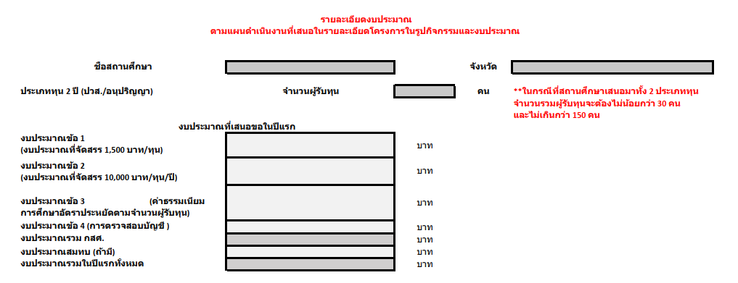
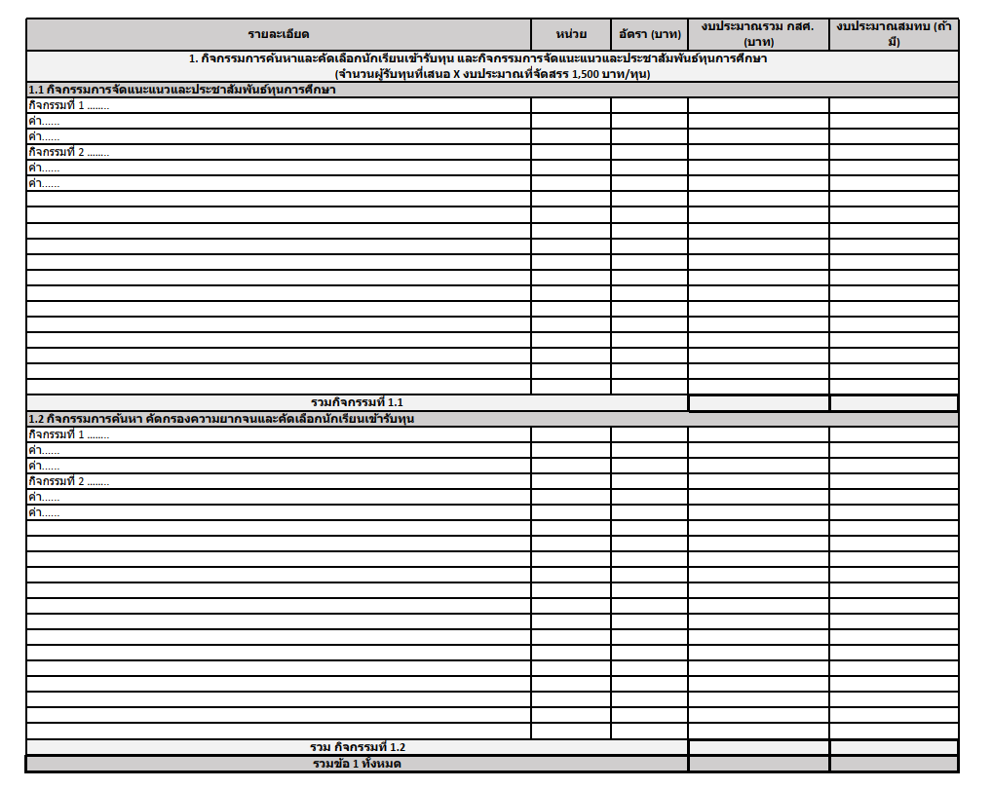
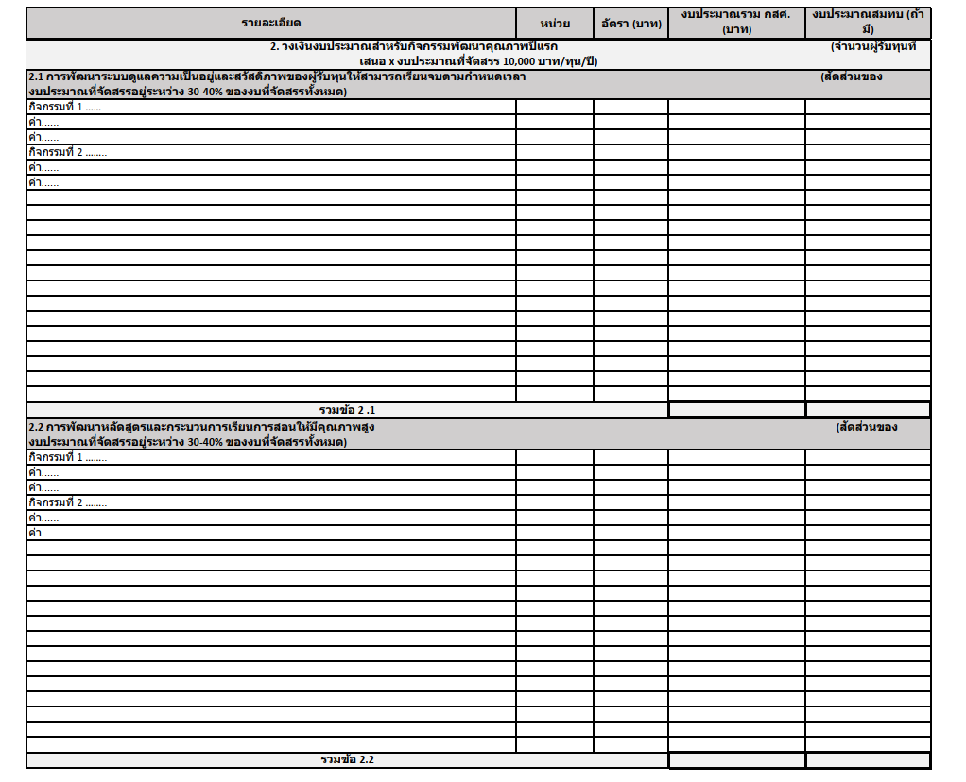
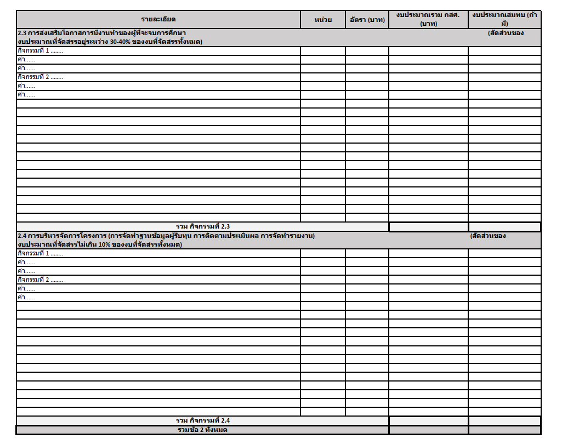
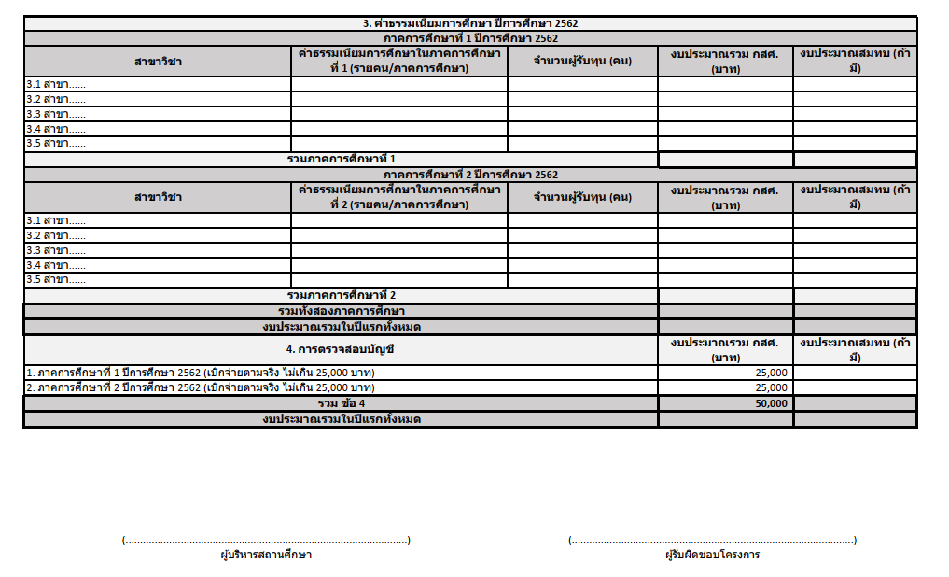

- การบริหารจัดการ
  - ระบุโครงสร้างการบริหาร/โครงสร้างการกำกับดูแลของโครงการฯ เพื่อความยั่งยืน
  - องค์ประกอบของผู้มีส่วนเกี่ยวข้องตามโครงสร้าง เช่น หน่วยงานสถาบัน สถานประกอบการที่รับนักศึกษา รวมทั้งครู/อาจารย์ นักศึกษาและศิษย์เก่า องค์กรปกครองส่วนท้องถิ่น
  - ระบุบทบาทอำนาจหน้าที่ของโครงสร้างการบริหารในแต่ละส่วนงาน
………………………………………………………………………………………………………………………………………………………..……………….…………………………………………………………………………………………………………………………………………………….…………..………………………………………………………………………………………………………………………………………………………………..……………….…………………………………………………………………………………………………………………………………………………….…………..………
………………………………………………………………………………………………………………………………………………………..……………….…………………………………………………………………………………………………………………………………………………….…………..………
………………………………………………………………………………………………………………………………………………………..……………….…………………………………………………………………………………………………………………………………………………….…………..………
………………………………………………………………………………………………………………………………………………………..……………….…………………………………………………………………………………………………………………………………………………….…………..………

- การบริหารความเสี่ยง
  - ระบุประเด็นความเสี่ยงที่จะเกิดขึ้น ผลกระทบที่คาดว่าจะเกิดขึ้น และวิธีการการบริหารจัดการความเสี่ยง
ประเด็นความเสี่ยง | ผลกระทบที่คาดว่าจะเกิดขึ้น | วิธีการการบริหารจัดการความเสี่ยง

- การติดตาม/ประเมินผล
- ระบุแนวทางแผนการติดตาม/ประเมินผลที่ชัดเจน ปฏิบัติได้จริง
- ระบุประเด็นในการติดตาม/ประเมิน ช่วงเวลา งบประมาณ และผู้รับผิดชอบที่ชัดเจน
- เป็นการวัดในเชิงประสิทธิภาพ ประสิทธิผล ที่มุ่งการเปลี่ยนแปลงเด็กและเยาวชน
- สถานศึกษามีแนวทางที่จะติดตามผลสำเร็จของโครงการและประเมินผลอย่างไร
กรอบคุณภาพ | ประเด็นในการติดตาม | แผนการทำงาน | วิธีการประเมินผล/เครื่องมือ | ตัวชี้วัดเชิงปริมาณ/คุณภาพ | ช่วงเวลา | หน่วยงาน/ผู้รับผิดชอบ
๑. สถานศึกษามีแนวทางในการแนะแนวและประชาสัมพันธ์ทุนการศึกษาแก่สถานศึกษาอย่างไร
๒. สถานศึกษามีแนวทางในการค้นหาและคัดเลือกนักเรียนเข้ารับทุนอย่างไร
๓. สถานศึกษามีแนวทางในการพัฒนาระบบดูแลความเป็นอยู่และสวัสดิภาพของผู้เรียนให้สามารถเรียนจบตามกำหนดเวลาอย่างไร
๔. สถานศึกษามีแนวทางในการพัฒนาหลักสูตรและกระบวนการเรียนการสอนให้มีคุณภาพสูงอย่างไร
๕. สถานศึกษามีแนวทางในการส่งเสริมโอกาสการมีงานทำของผู้ที่จะจบการศึกษาอย่างไร

- ตัวชี้วัด
ตัวชี้วัดโครงการ คือ
- อัตราการคงอยู่ของนักศึกษาผู้รับทุนในปีที่ ๑ ต่อจำนวนนักศึกษาผู้รับทุนทั้งหมด (โปรดระบุ)
ร้อยละ ………..
- อัตราการสำเร็จการศึกษาของนักศึกษาผู้รับทุนในระยะเวลา ๒ ปี ต่อจำนวนนักศึกษาผู้รับทุนทั้งหมด (โปรดระบุ) ร้อยละ ………..
(สถานศึกษาระบุตัวชี้วัดอื่น ๆ)
- ……………………………………………………………………………………….…………………………………………………………………………

ส่วนที่ ๓ คำรับรอง

ส่วนที่ ๓ คำรับรอง
โปรดยืนยันเพื่อเป็นแนวปฏิบัติตามหลักการของสถานศึกษาที่เสนอโครงการ

(๑) ขอรับรองว่าข้อมูลที่อยู่ในข้อเสนอโครงการเป็นจริงทุกประการ และยอมรับว่าหากมีการตรวจพบข้อความอันเป็นเท็จ โครงการจะไม่ได้รับการอนุมัติ โดยในกรณีมีการเบิกจ่ายเงินให้แก่โครงการแล้ว เงินดังกล่าวจะต้องชำระคืนให้กับ กสศ.
(๒) ขอรับรองว่าข้อเสนอโครงการนี้ไม่ได้ทำขึ้นเพื่อขอรับการสนับสนุนงบประมาณจากรัฐ เอกชน หรือหน่วยงานอื่นใดในลักษณะรายการของบประมาณซ้ำซ้อน โครงการนี้เป็นโครงการที่จัดทำขึ้นเพื่อขอรับทุนจาก กสศ.เป็นการเฉพาะ
(๓) ขอรับรองว่าข้อเสนอโครงการไม่ได้เกิดจากการคัดลอก ดัดแปลง เอกสารที่เป็นลิขสิทธิ์ใดๆ อย่างไม่ถูกต้องตามกฎหมาย
(๔) ข้าพเจ้าเข้าใจว่าผลงานที่ส่งมอบต่อ กสศ. ทั้งหมดเป็นกรรมสิทธิ์ตามกฎหมายโดยชอบของ กสศ.
(๕) ข้าพเจ้าได้ศึกษาแนวทางการสนับสนุนของ กสศ. แล้วโดยละเอียดและยินดีปฏิบัติตามโดยเคร่งครัด
(๖) ข้าพเจ้าได้ตรวจสอบความถูกต้อง ครบถ้วน ของเอกสารเพื่อนำส่งข้อเสนอโครงการตามรายการเอกสารด้านล่างอย่างครบถ้วนแล้ว
(๗) ข้าพเจ้ายอมรับผลการพิจารณาข้อเสนอโครงการของ กสศ. และยอมรับว่าการพิจารณาตัดสินของ กสศ. ถือเป็นที่สุด

ลงชื่อ …………………………………………………………………………….

(…………………………………………………………………………….)

ผู้รับผิดชอบโครงการ

ลงชื่อ …………………………………………………………………………….

(…………………………………………………………………………….)

ผู้อำนวยการสถานศึกษา

